**Contribución de las Remesas al Consumo y su Impacto en el Crecimiento Económico del Ecuador entre 2015 y 2022**

Autor: Del Rosario, Alan; adelr3@unemi.edu.ec

Co-autor(es): Bravo, Kerly;

Orientador/a:

Universidad Estatal de Milagro/ Facultad De Ciencias Sociales, Educación Comercial Y Derecho-FACSECYD

# Resumen

Este estudio analiza la contribución de las remesas al consumo de los hogares y su impacto en el crecimiento económico de Ecuador durante el periodo 2015-2022. Se utiliza un enfoque econométrico basado en dos modelos de regresión lineal simple para comprender la relación indirecta entre las remesas y el Producto Interno Bruto (PIB). En la primera etapa, se evalúa el efecto de las remesas sobre el consumo de los hogares, determinando el grado en que el ingreso adicional proveniente de remesas influye en el gasto de los hogares. En la segunda etapa, se estudia cómo el consumo resultante de las remesas afecta el PIB de Ecuador, demostrando que el crecimiento económico se ve influido por las variaciones en el consumo privado. Los resultados sugieren que las remesas tienen un impacto positivo significativo en el consumo, a su vez, actúa como un canal que impulsa el crecimiento del PIB.

**Palabras clave**: Crecimiento económico, remesas, consumo

# Introducción

Las remesas han sido un componente fundamental en la economía de numerosos países en desarrollo, y Ecuador no es la excepción. Este flujo de capital proveniente del extranjero representa una fuente de ingresos importante para muchos hogares, especialmente aquellos cuyos miembros han migrado buscando mejores oportunidades económicas. Las remesas no solo contribuyen a la mejora de la calidad de vida de las familias receptoras, sino que también tienen el potencial de impactar significativamente en el consumo nacional, lo que a su vez puede influir en el crecimiento económico del país.

En el caso de Ecuador, el flujo de remesas ha tenido un rol determinante en el consumo privado, actuando como un mecanismo de soporte para la demanda interna, especialmente en tiempos de desaceleración económica o inestabilidad financiera. Durante el período 2015-2022, el país ha enfrentado desafíos económicos que incluyen la caída de los precios del petróleo, desastres naturales como el terremoto de 2016 y, más recientemente, la crisis sanitaria y económica derivada de la pandemia de COVID-19. En este marco, las remesas han sido un factor de alivio para los hogares ecuatorianos, proporcionando una inyección de recursos que favorece el consumo.

Este estudio busca profundizar en la contribución de las remesas al consumo de los hogares y su posterior efecto en el crecimiento económico de Ecuador. A través de un análisis econométrico, se pretende identificar la relación entre el ingreso adicional por remesas y el gasto de los hogares, así como evaluar cómo este gasto influye en el Producto Interno Bruto (PIB).

# Objetivos

## Objetivo general

Analizar la contribución de las remesas al consumo de los hogares y su impacto en el crecimiento económico de Ecuador durante el periodo 2015-2022.

## Objetivos Específicos:

* Evaluar el efecto de las remesas sobre el consumo de los hogares en Ecuador, identificando la magnitud del impacto que el ingreso adicional proveniente de remesas tiene sobre el gasto de las familias receptoras.
* Determinar la relación entre el consumo derivado de las remesas y el crecimiento económico, analizando cómo las variaciones en el consumo privado influencian el Producto Interno Bruto (PIB) del país.
* Identificar las tendencias y variaciones en la recepción de remesas durante el periodo de estudio, considerando los factores externos e internos que han influido en estos flujos de capital.

# Metodología

## Métodos econométricos

Se empleo un modelo en dos etapas o regresión escalonada, de manera que, permita ver el impacto de las remesas y el consumo de manera individual, y como esta relación influye posteriormente en el Producto Interno Bruto (PIB).

**Relación de Consumo y Remesas**

En la primera etapa, se emplea un modelo que describa como las remesas afectan al consumo afectan al consumo. El modelo sería:

Donde:

Y=Consumo de los hogares

X=Cantidad de remesas recibidas

**Relación de Consumo ajustado a remesas y PIB**

En la segunda etapa del estudio, se relecta los datos obtenidos de la regresión lineal para consumo y remesas, creando así una variable nueva que almacene estos valores denominada “CONSUMO_REMESAS”.

Donde:

Y= Producto Interno Bruto

X= Consumo impulsado por las remesas

## Materiales estadísticos

# Resultados y Discusión

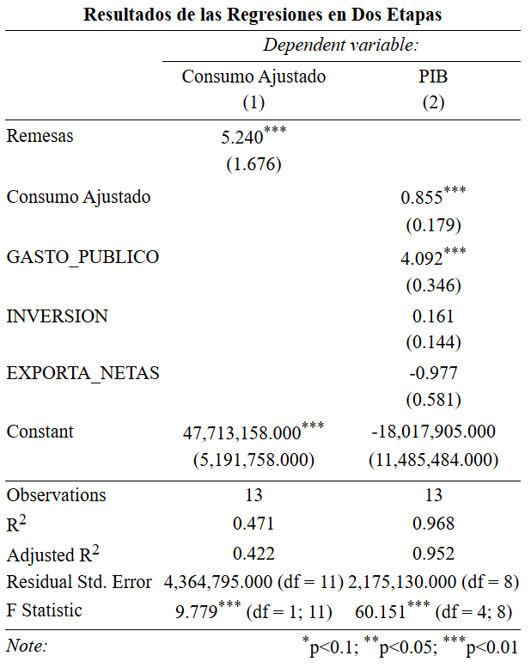

# Conclusiones

# Referencias Bibliográficas